澄江水利信息

第 85 期

澄江市水利局 2024年11月1日
——————————————————————————————————————

澄江市水利局开展环境清理整治志愿
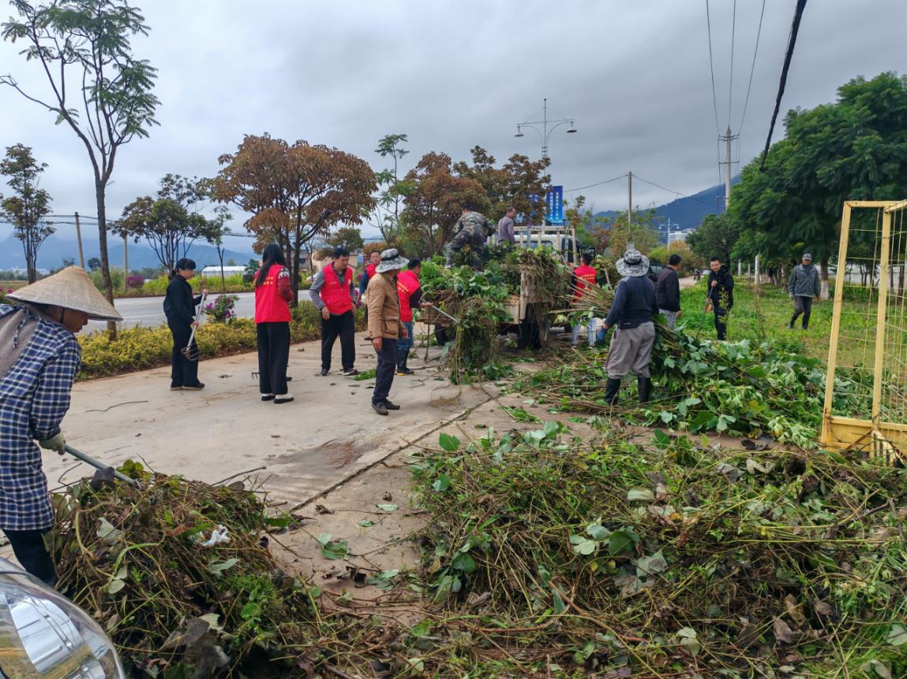
服务活动

2024玉溪抚仙湖半程马拉松暨昆明玉溪双城马拉松（玉溪站）将于11月3日在澄江市正式举行，为给参赛选手和观众提供一个干净整洁、舒适、文明、有序的环境，2024年11月1日，澄江市水利局组织干部职工50余人开展抚澄河清理大整治志愿服务活动。
活动现场，志愿者们身着志愿者衣服，手持铁锹、钉耙、火钳工具，干劲十足，现场一片火热。志愿者们分工协作对抚澄河周边绿化带进行修剪和清理，他们不怕脏、不怕累，认真细致地清理枯死树木、杂草和垃圾以及道路两旁垃圾等，切实做到清理一处、干净一处、整治一处、巩固一处。
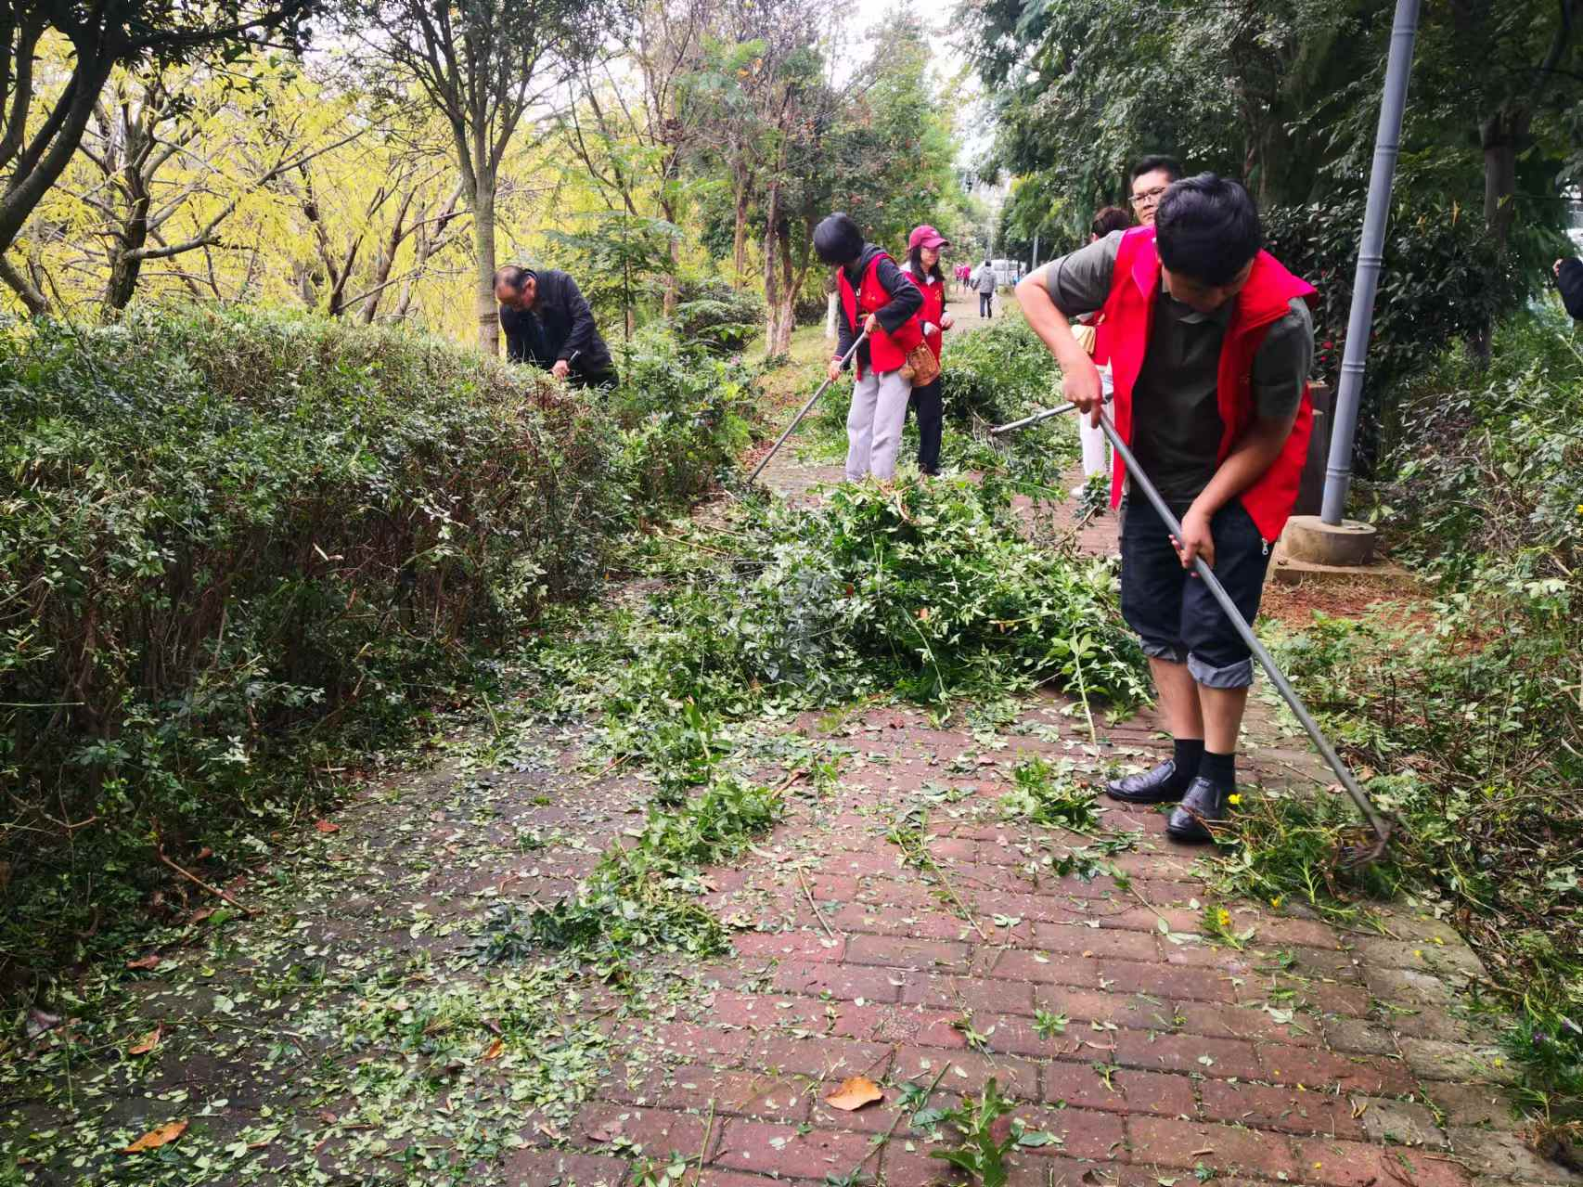

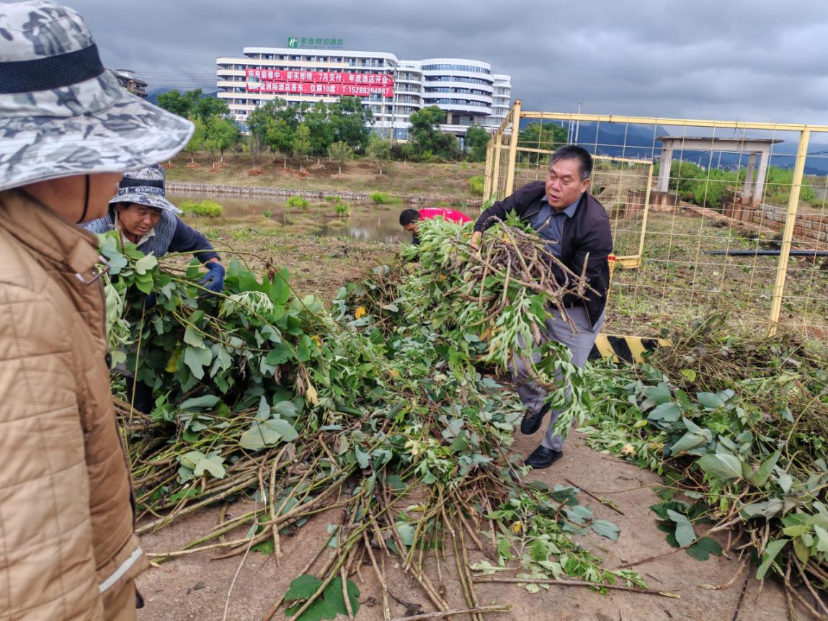
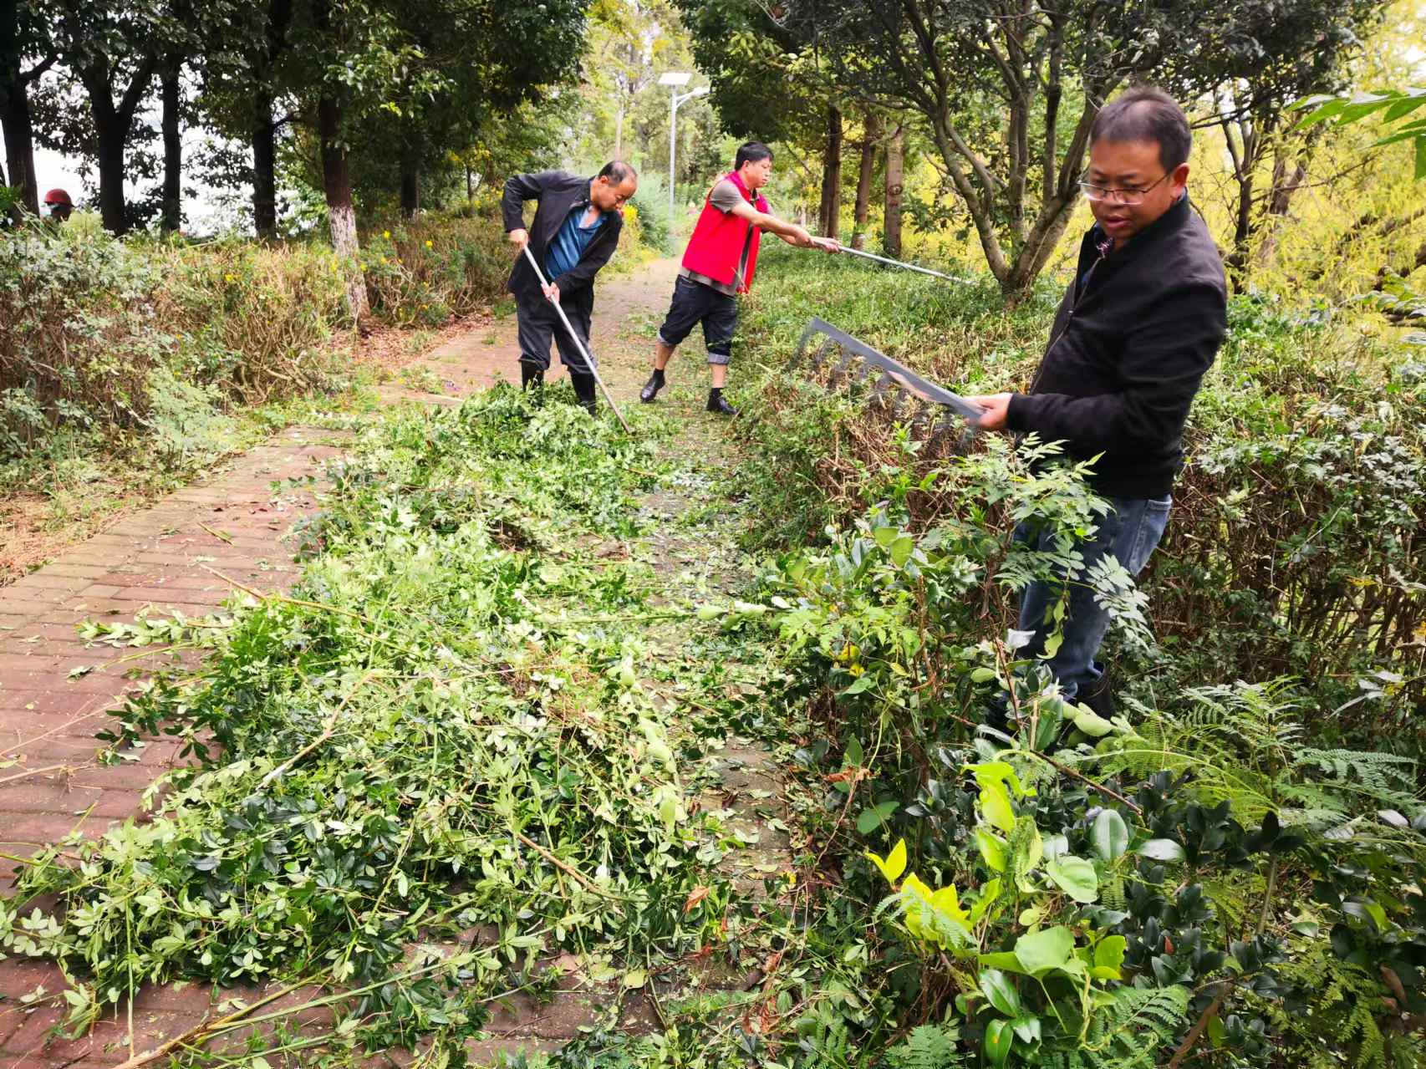

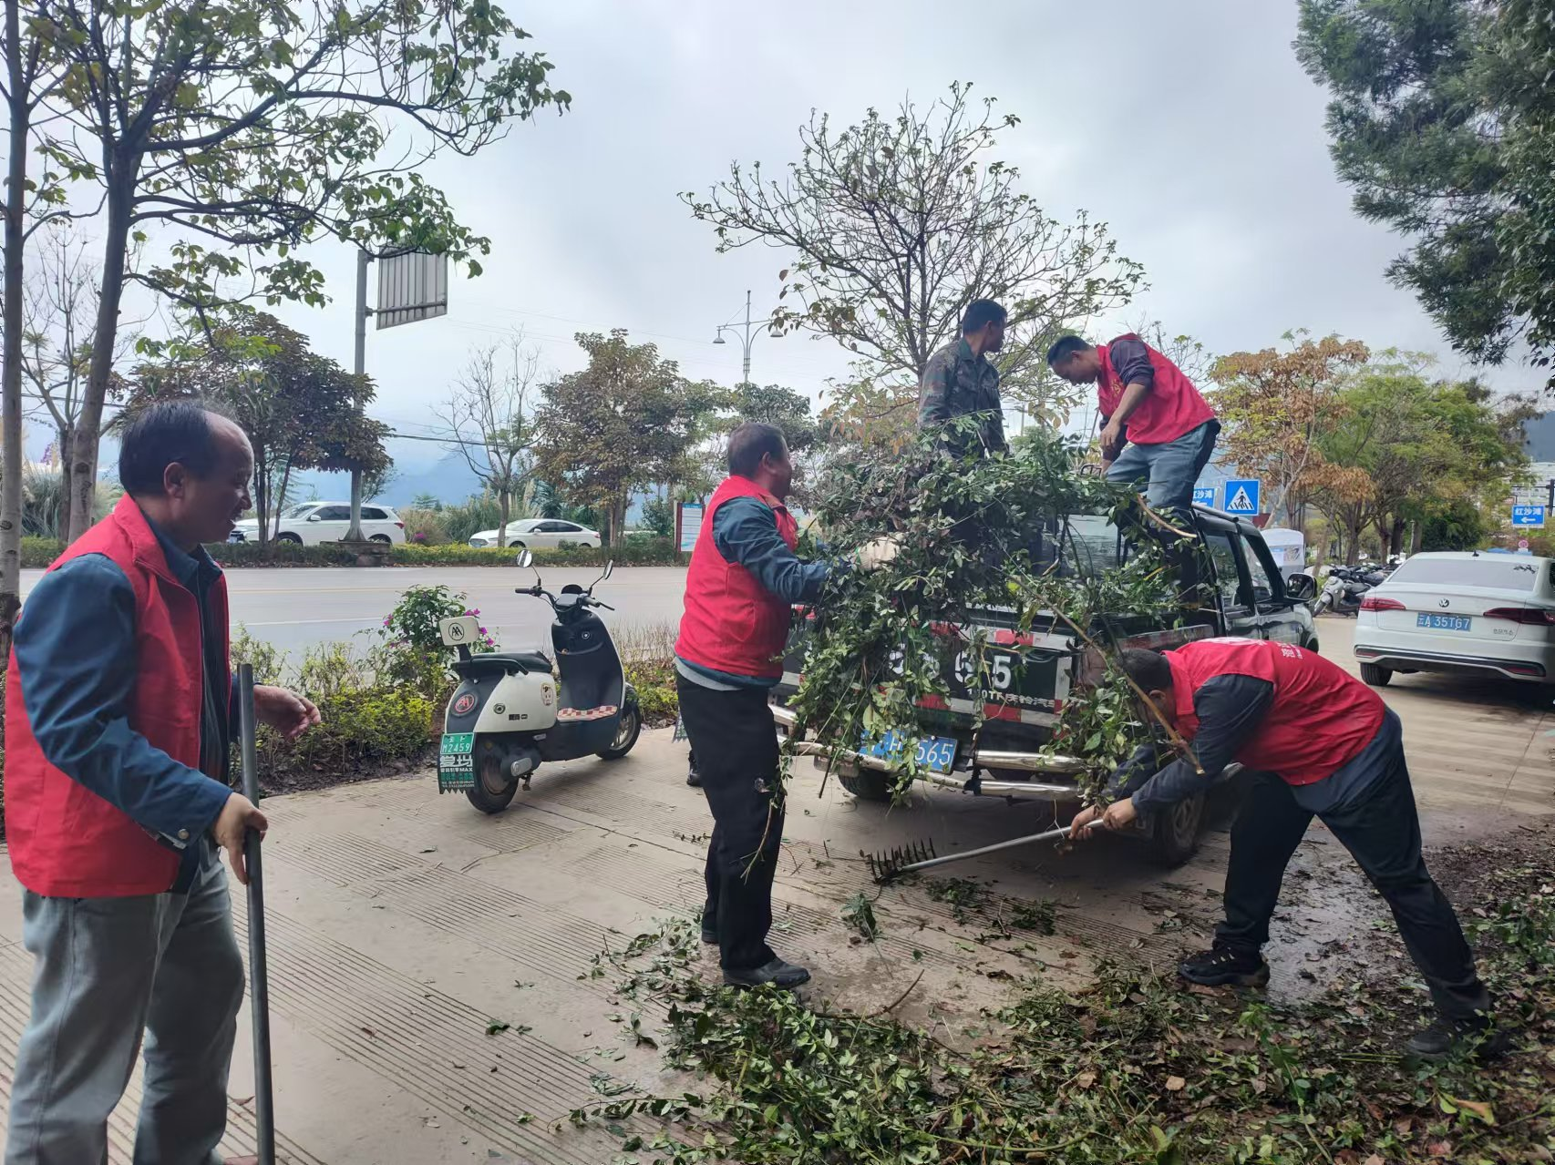

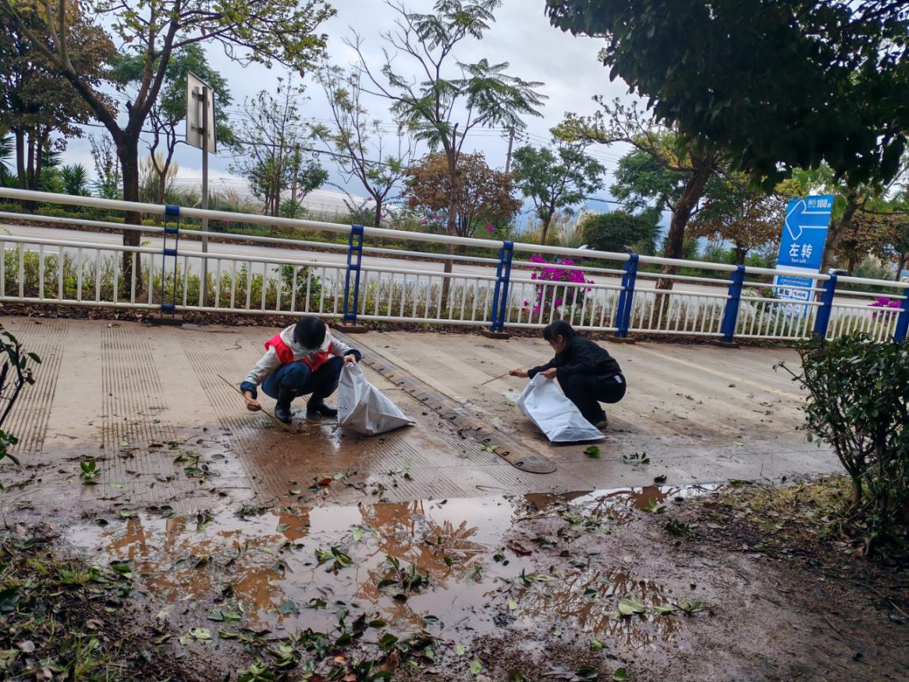
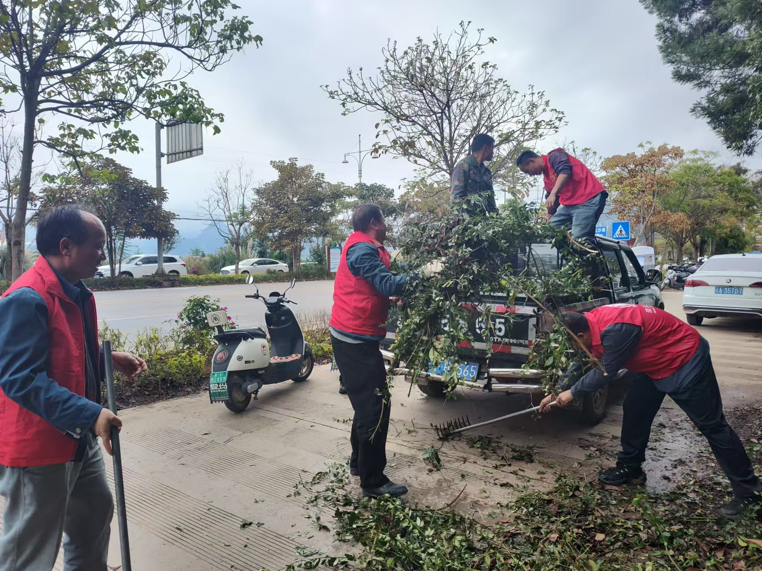

经过大家努力，抚澄河生态环境得到了显著改善，为马拉松比赛营造了一个干净整洁的比赛环境。今后，澄江市水利局将持续做好生态环境保护工作同时也号召广大群众要把整治意识融入到日常生活中，自觉增强卫生意识，共同营造干净、整洁、舒适的美丽家园。

（供稿人：李蕊，办公室工作人员 18788599068）

